L1、增删改，根据主键查询

配置*.cfg.xml
  - 去官网下载hibernate jar包，（hibernate-release-4.2.4.Final\lib\required下的jar包，ojdbc6.jar）
  - 在src根目录下，create xml from a dtd file文件，名为hibernate.cfg.xml，选择hibernate-configuration-3.0.dtd。
  - hibernate.cfg.xml内容如下
<?xml version="1.0" encoding="UTF-8"?>
<!DOCTYPE hibernate-configuration SYSTEM "http://hibernate.sourceforge.net/hibernate-configuration-3.0.dtd" >
<hibernate-configuration>
<session-factory>
<property name="connection.driver_class">oracle.jdbc.driver.OracleDriver</property>
<property name="connection.url">jdbc:oracle:thin:@127.0.0.1:1521:orcl</property>
<property name="connection.username">accp</property>
<property name="connection.password">accp</property>

<property name="dialect"> org.hibernate.dialect.OracleDialect</property>
<property name="hibernate.current_session_context_class">thread</property>
<property name="hbm2ddl.auto">update</property>//如果是create，覆盖数据库

</session-factory>
</hibernate-configuration>

配置*.hbm.xml
- User类中写属性，实现Serializable接口
- 在User类的目录下，create xml from a dtd file，名为User.hbm.xml，选择hibernate-mapping-3.0.dtd。
- User.hbm.xml内容如下
<?xml version="1.0" encoding="UTF-8"?>
<!DOCTYPE hibernate-mapping SYSTEM "http://hibernate.sourceforge.net/hibernate-mapping-3.0.dtd" >
<!--类所在的包为org.pojo-->
<hibernate-mapping package=”org.pojo”>
<!-- 数据表名为UserInfo，类名为User -->
<class name="User" table="UserInfo">
<!-- 属性为id，数据表中的主键名为id，为自增长 -->
<id name="id" type="java.lang.Integer">
<column name="id" />
<generator class="sequence"> //也可以是native
<!-- 序列名为seq_userinfo -->
<param name="sequence">seq_userinfo</param>
</generator>
</id>
<!-- 属性名为name，对应的列名为name -->
<property name="name" type="java.lang.String">
<column name="name"></column>
</property>
<property name="age" type="java.lang.Integer">
<column name="age"></column>
</property>
<property name="sex" type="java.lang.Boolean">
<column name="sex"></column>
</property>
</class>
</hibernate-mapping>
- 序列的生产策略：
    - sequence：对于Oracle，DB2
    - increment：对于类型为数值的主键，自动自增长
    - identity：对于sql server，DB2，MySQL。
    - assigned：由程序写进去
- 在cfg.xml中添加hbm
  - 在hibernate.cfg.xml的<session-factory>元素内添加
<mapping resource="org/pojo/User.hbm.xml" />

创建UserDao
- 添加UserInfo中的记录
public void add(User u) {
Configuration cf = new Configuration().configure();
SessionFactory sf = cf.buildSessionFactory();
Session session = null;
Transaction tn = null;
try {
session = sf.openSession();
//openSession()与getCurrentSession()的区别：
//openSession()必须手工关闭 ，getCurrentSession()在事务结束后自动关闭
//openSession()不与当前线程绑定，而getCurrentSession()跟当前线程绑定
//（getCurrentSession()实际上是从ThreadLocal）
tn = session.beginTransaction();
session.save(u);
tn.commit();
} catch (HibernateException e) {
if (null != tn) {
tn.rollback();
}
e.printStackTrace();
} finally {
if (null != session) {
session.close();
}
sf.close();
}
}
- 修改UserInfo中的记录
session.update(u);
- 删除UserInfo中的记录
session.delete(u);
- 根据主键查询UserInfo中的记录
User u=(User)session.get(User.class, 3);// session关了，对象不释放了
User u=(User)session.load(User.class, 3);// session关了，对象也释放
- 获取Connection对象
Connection conn = HibernateUtil.openSession().connection();

Hibernate中实体对象的三种状态
1、Transient状态 (瞬时)：session中没有。对象中没有与数据库对应的id
2、Persistent状态 (持久)：session中有对象，对象受到Session管理，对象改变数据中的记录跟新。
3、Detached状态 (游离)：Session中没有，对象中有与数据库对应的id
判断在数据库中有没有记录?
如果没有：是Transient状态，
如果有：判断有没有被session管理?
如果有：是Persistent状态，
如果没有：是Detached状态

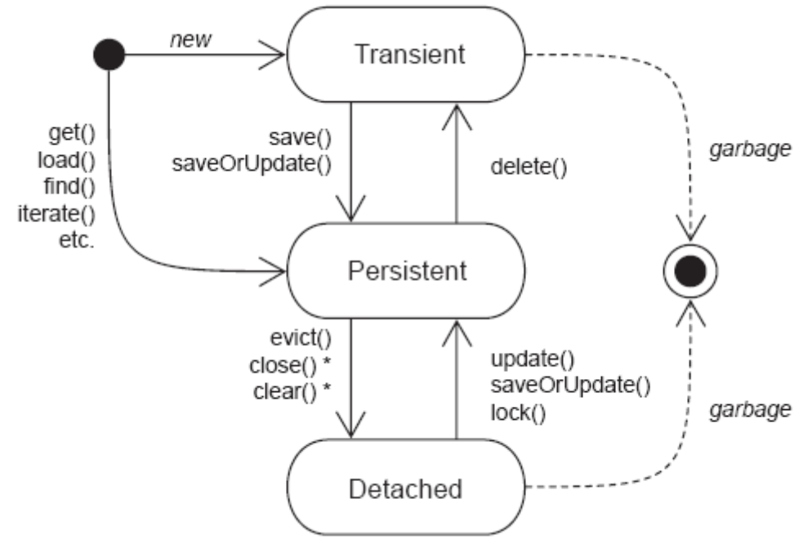

L2、关联映射

自动创建(覆盖)数据表
  - 在hibernate.cfg.xml中加上
<property name="hbm2ddl.auto">update</property>，表示创建或追加
如果写
<property name="hbm2ddl.auto">create</property>,表示创建或覆盖

单向多对一
  - 假设存在两张表：district和street，具有name属性，创建类Street和District，分别写入id和name属性
  - 在Street类中写District类的属性district
private District district;
  - 在Street.hbm.xml中写many-to-one节点
<many-to-one name="district" column="district_id" class="com.pojo.District" />

单向Set一对多
  - 在Street类中写 d_Id属性
  - 在Street.hbm.xml中配置属性
<property name="d_Id" column="district_id"/>
  - 在District类中写Set集合
private Set<Street> streets;
  - 在District.hbm.xml中写set节点
<set name="streets" table="street" cascade="all" >
<key column="district_id" />
<one-to-many class="Street" />
</set>
  - 可选属性
    - 在District.hbm.xml中的set节点，如果有inverse="true"，持久化时只需要保存District对象，它所管理的Street对象自动保存

单向Map一对多
  - 在District类中写Map集合
private Map<Integer,Street> streets;
  - 在District.hbm.xml中写map节点
<map table="多表" name="map属性">
<key column="次表的的外键字段" />
<map-key column="次表的主键字段" type="java.lang.Integer" />
<one-to-many class="次类"/>
</map>

多对多关联
  - 创建类Employee，Project，分别包含id，name，和Set<Project> projects，Set<Employee> employees
  - 在Project.hbm.xml中
<set name="projects" table="r_emp_proj" inverse="true" >
<key column="r_emp_id" />
<many-to-many class="com.pojo.Project" column="r_proj_id" />
</set>
  - 在Employee.hbm.xml中
<set name="menbers" table="r_emp_proj" cascade="all" >
<key column="r_proj_id" />
<many-to-many class="com.pojo.Employee" column="r_emp_id" />
</set>
  - 保存
p1.getMenbers().add(e1);
p2.getMenbers().add(e2);
p2.getMenbers().add(e3);
p2.getMenbers().add(e3);
session.save(p1);
session.save(p2);
  - 说明：inverse如果有inverse="true"，那么只需要保存反转的对象，

L3、HQL

HQL语句
[select 聚合函数/update/delete ……]
from 类名 别名1
[left join/left join fetch 别名1.对象属性 别名2]
[where ……]
[group by……]
[order by ……]

例如

StringBuilder hqlPlus = new StringBuilder();
hqlPlus.append(" FROM Info i ");
hqlPlus.append(" LEFT JOIN FETCH i.user u");
hqlPlus.append(" LEFT JOIN FETCH i.state s");
hqlPlus.append(" LEFT JOIN FETCH i.type t");
hqlPlus.append(" LEFT JOIN FETCH i.payState ");
hqlPlus.append(" WHERE (i.state.id=:stateId) ");
hqlPlus.append(" AND ( ");
hqlPlus.append(" i.title like :key ");
hqlPlus.append(" OR u.username like :key ");
hqlPlus.append(" OR i.content like :key ");
hqlPlus.append(" OR t.name like :key ");
hqlPlus.append(" ) ORDER BY i.createTime DESC ");

如果是聚合函数
StringBuilder hqlPlus = new StringBuilder();
hqlPlus.append("SELECT count(1) FROM Info i ");

注意：
- 包名，类名，属性严格区分大小写
- 不使用数据表中的字段，使用java中的映射
- 语法，使用sql语句，支持模糊查询
- 字符串，用单引号
- 可以包含转义字符，如\t，\n

带参数查询代码
- 带参数查询
String hql="from house as h where (h.title like ? ) and (h.price >= ? )";
Query query=session.createQuery(hql);
Object[] params=new Object[]{"%t%",100};
for(int i=1;i<=params.length;i++){
query.setParameter(i, params[i]);//PreparedStatement从1开始
}
- 命名参数查询
String hql="from house as h where (h.title like :title ) and (h.price >= ?:price)";
Query query=session.createQuery(hql);
query.setParameter(“title”,”%t%”)
query.setParameter(“price”,100);

链接查询
Fetch可以把查询到链接表的字段封装到对象属性里面。
内联接：inner join 或 join
迫切内联接
inner join fetch或 join fetch
左外联接 left outer join或 left join
迫切左外联接 left outer join fetch或 left join fetch
如果忽略fetch 关键字，我们得到的结果集中，每行数据都是一个Object 数组

分页
query.setFirstResult(第一行，从0开始);
query.setMaxResults(总行数);

延迟和级联
概述

- Lazy=”true”，只有当需要数据时，才会执行sql查询语句。默认是true。在set中值为true(延迟),false(立即),extra(增强延迟)。在manytoone中属性值为proxy(延迟),no-proxy(无代理延迟),false(立即)。懒加载可以在类，属性，关联中
- 一般放ManytoOne中有lazy=false
- 一般在Set元素中有casecade=”all|save-update|delete|none”默认是null
- 一般在set元素中放inverse=”true”，用来维护关联关系。inverse=”false”的为主动方。将提高性能
查询。
可以对实体对象，集合，属性进行延迟加载
类级别：class
关联级别：集合，属性

缓存
- Session对象生命周期是一级缓存
  - session对象关闭后，要让对象=null释放
  - session对象关闭后，一级缓存释放。
- SessionFactory生命周期是二级缓存
- 一件缓存和二级缓存有什么区别
- query.list()
  - 一次性从数据库中直接查询所有符合条件的数据
  - 1条语句
- query.iterator()
  - 获取符合条件的id,根据id在缓存中寻找符合条件的数据，如果缓存没有，从数据库中查找
  - n+1条语句

命名查询
- 在<hibernate-mapping>下建立子元素query，与<class>元素并列
<query name="streetName">
<![CDATA[
from Street s where s.name = :name
]]>
</query>
- Session 对象的getNamedQuery()方法获取该查询语句
Query query = session.getNamedQuery("streetName");
Street str = new Street();
str.setName("营苑南路");
query.setProperties(str);
List<Street> list = query.list();
for(Street street : list){
System.out.println(street.getId()+"--"+street.getName());
}

本地查询
- <sql-query>元素定义本地SQL查询，与class元素并列，以<![DATA[]]保存
- objSession createSQLQuery

L4、Criteria查询

概述
1、特点：不懂sql语句，采用面向对象方式封装查询条件

基础查询
Criteria criteria=session.createCriteria(Street.class);
Iterator<Street> it=criteria.list().iterator();
while (it.hasNext()) {
Street str=it.next();
}

Restrictions筛选
criteria.add(Restrictions.eq("id", 6)).add(Restrictions.like("name", "%路"));
Iterator<Street> it=criteria.list().iterator();
限定查询方法：criteria.add(Restrictions.eq(“属性名”,obj))
模糊查询：criteria.add(Restrictions.like("directorName", directorName,
MatchMode.ANYWHERE));
对象属性：
criteria.createAlias("fType", "t", CriteriaSpecification.LEFT_JOIN);
criteria.add(Restrictions.eq("t.tName", fType_tName));
或者
criteria.createCriteria("type").add(
Restrictions.eq("name", filmInfo.getType().getName()));
查询条件：
- Restrictions.eq()
- Restrictions.gt()
- Restrictions.ge()
- Restrictions.lt()
- Restrictions.like()
- Restrictions.in()
- Restrictions.and()
- Restrictions.or()
- Restrictions.not()
排序：
- criteria .addOrder( Order.desc("age") )

Example查询
自动过滤掉对象的空属性，根据有的值查询，不能根据主键查
Criteria criteria=session.createCriteria(Street.class);
Street s=new Street("龙盘南路");
criteria.add(Example.create(s));
List<Street> list=criteria.list();
Iterator<Street> it=list.iterator();

排序和分页
排序：criteria.addOrder(Order.desc("id"));//用的是属性名
分页：
criteria.setFirstResult(第一行从零开始);
criteria.setMaxResults(最大现实多少行);

6、查询行数
DetachedCriteria criteria = DetachedCriteria.forClass(Resources.class);
Long count = (Long) hibernateTemplate.findByCriteria(criteria).get(0);
- SqlRestriction查询
{alias}是不变的，.出来的是数据表的列名
if (startTime != null) {
criteria.add(Restrictions.sqlRestriction(
"{alias}.create_Date >= ? ", startTime,
DateType.INSTANCE));
}
if (endTime != null) {
criteria.add(Restrictions.sqlRestriction(
"{alias}.create_Date <= ? ", endTime,
DateType.INSTANCE));
}

